Držák pro LCD 16x2
Jan Chroust

Nově se začal používat v MLAB konstrukcích LCD 16x2 s převodníkem na I2C. Tím pádem vznikla potřeba nového držáku LCD na ALbase. Jednou s možností upevnění je tento držák, který je možné vytisknout na většině 3D tiskáren.

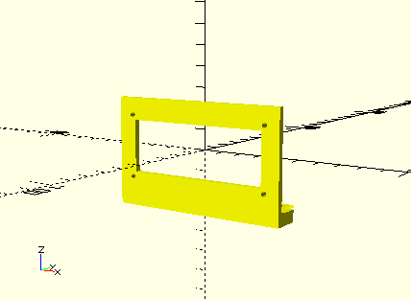

Technické parametry
Parametr | Hodnota | Poznámka
Hlavní využití | Držák LCD 16x2
Rozměry | Dle vlastní modifikace

Popis konstrukce
Konstrukce byla navržena jako univerzální držák pro LCD 16x2 s možností případné modifikace na různé velikosti pomocí proměnných. Pro prohlížení a editaci modelu držáku je možné využít programu OpenSCAD.

Základní práce s modelem
Pro zobrazení aktuálního vzhledu držáku je potřeba otevřít soubor assembly.scad pomocí programu OpenSCAD. Soubor je umístěn v MLAB SVN v adresáři držáku LCDHOLDER2X16V01A/CAD/src. Zde se nacházejí všechny dále popisované soubory.
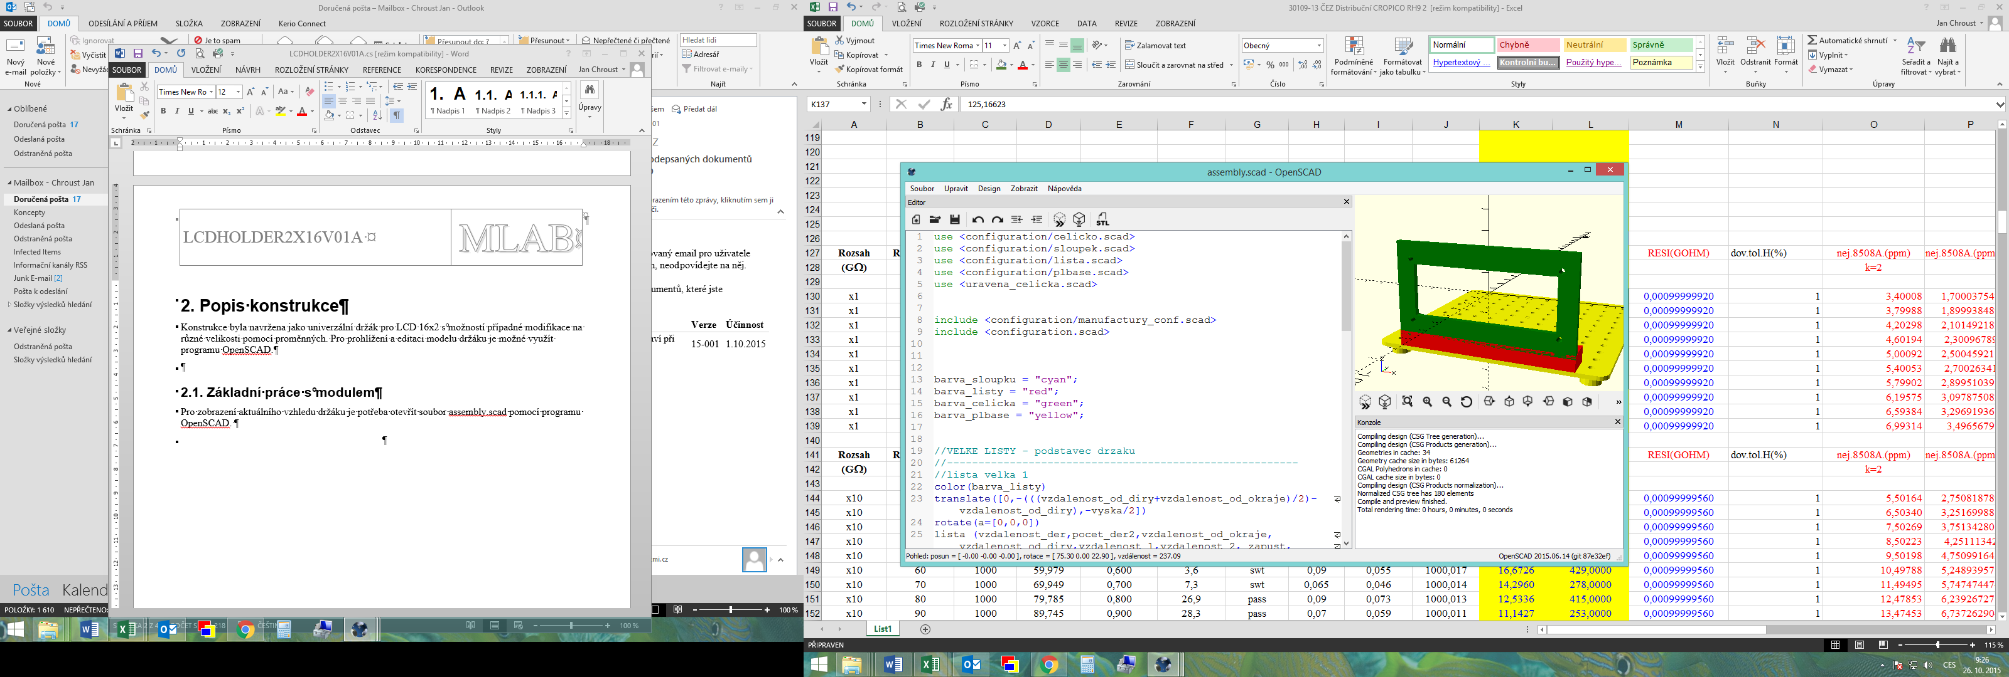

Soubor modelu učený pro generování dat pro tiskárnu je ve složce print_data a jmenuje se LCDHOLDER2X16V01A.scad
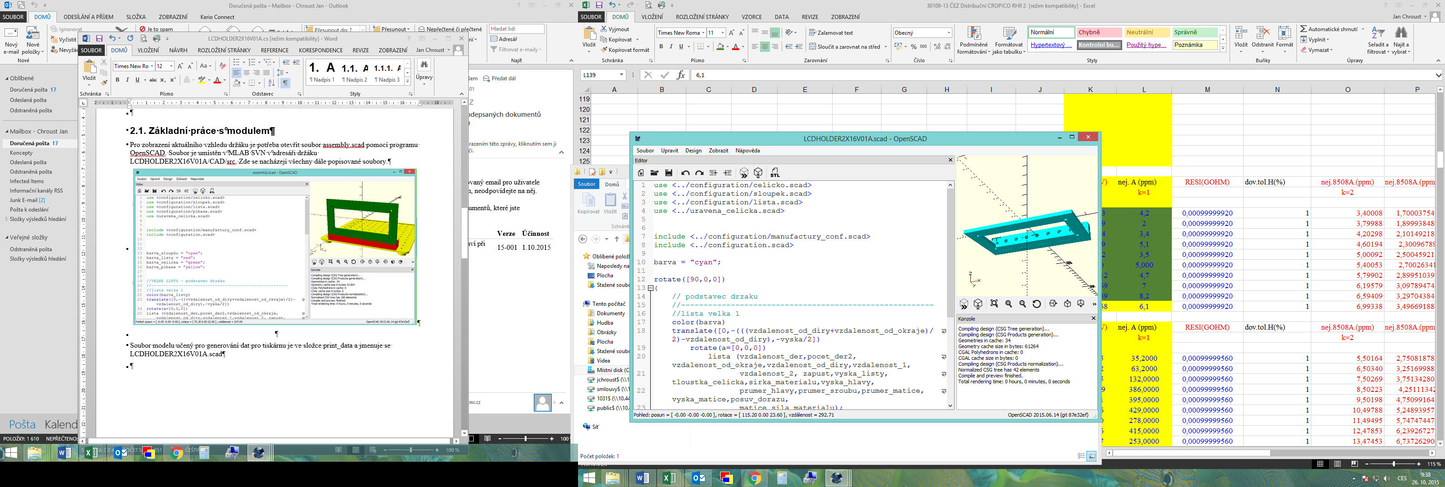

Nastavení parametrů

Parametry rozměru LCD
Ve složce configuration je soubor otvory_conf.scad, kde se nastavují rozměry dané LCD:
//vzdalenost der
vzdalenost_der_x = 75; //vzdalenost der LCD na ose x
vzdalenost_der_y = 31; //vzdalenost der LCD na ose y
prumer_otvoru = 2.7; //průmer uchytneho sroubu LCD
prumer_sloupku = 5; //prumer sloupku, kterym je veden uchytny sroub. Sloupek zajistuje vhodný posun LCD, aby nekoukal mimo drzak ze predu

//ramecek LCD
ramecek_x = 72; // delka LCD zobrazovace bez PCB
ramecek_y = 26; //vyska LCD zobrazovace bez PCB

//vyska ramecku LCD - vyska LCD na PCB
ramecek_vyska = 5; //vyska ramecku LCD bez PCB

Parametry velikosti držáku
Parametry pro nastavení velikosti držáku jsou v souboru configuration.scad. Zde je možné nastavit rozteč mezi šrouby pro uchycení, výšku, délku a vzdálenost středu úchytných šroubů od přední hrany držáku.

vzdalenost_der = 10.16; //rozteč děr mezi sebou
vzdalenost_od_okraje = 8.88; //vzdalenost stredu upevnovaci diry od kraje desky
pocet_der2 = 8; //pocet der desky, ponížené o 3 – udává délku v násobcích rozteče děr
vyska = 60; //udává výšku čelíčka držáku.

Další parametry nejsou potřeba měnit. Model vznikl úpravou BASEBOX01A, proto je ve složce tolika souborů a nepotřebných proměnných. Byly zachovány kvůli provázanosti.

